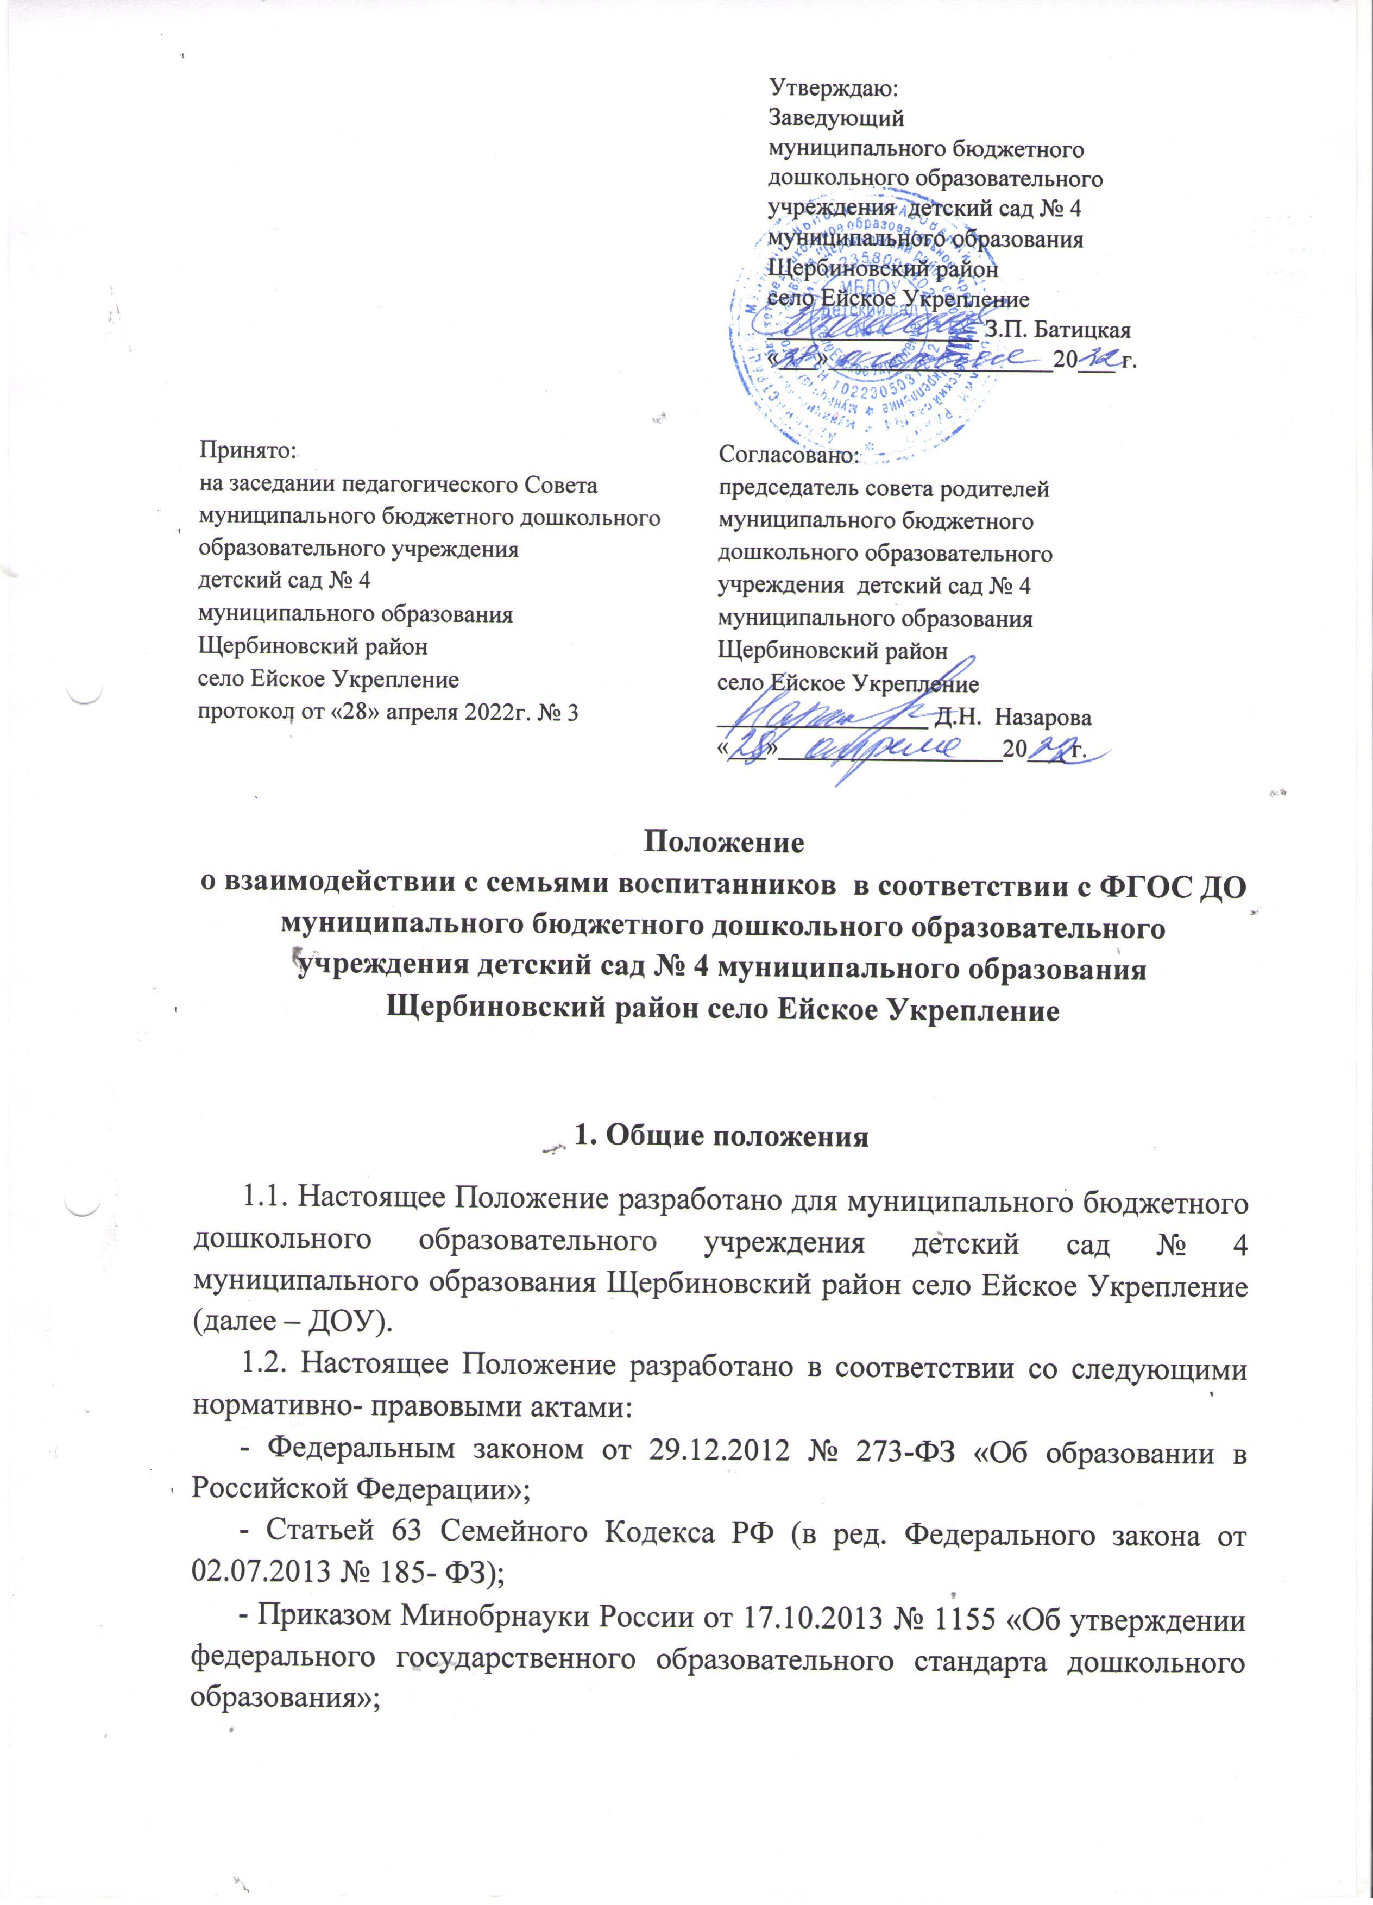- Приказом Минобрнауки России от 17.10.2013 № 1155 «Об утверждении федерального государственного образовательного стандарта дошкольного образования»;
- Приказом Минобрнауки России от 30.08.2013 № 1014 «Об утверждении порядка организации и осуществления образовательной деятельности по основным общеобразовательным программам дошкольного образования»;
- Уставом ДОУ.
1.3. Настоящее Положение определяет цели, задачи, принципы взаимодействия ДОУ с семьями воспитанников, в том числе с семьями детей с ОВЗ, определяет формы и методы данной

2. Цель и задачи взаимодействия ДОУ с семьями воспитанников

2.1. Цель: реализация основного принципа дошкольного образования: сотрудничества Организации с семьей.
2.2. Задачи:
2.2.1. Объединение обучения и воспитания в целостный образовательный процесс на основе духовно-нравственных и социокультурных ценностей и принятых в обществе правил, и норм поведения в интересах семьи;
2.2.2. Обеспечение психолого-педагогической поддержки семьи и повышения компетентности родителей (законных представителей) в вопросах развития и образования, охраны и укрепления здоровья детей;
2.2.3. Оказание помощи родителям (законным представителям) в воспитании детей, охране и укреплении их физического и психического здоровья, в развитии индивидуальных способностей и необходимой коррекции нарушений их развития.
2.2.4. Взаимодействие с родителями (законными представителями) по вопросам образования ребенка, непосредственного вовлечения их в образовательную деятельность, в том числе посредством создания образовательных проектов совместно с семьей на основе выявления потребностей и поддержки образовательных инициатив семьи.
2.2.5. Создание возможностей для обсуждения с родителями (законными представителями) детей вопросов, связанных с реализацией образовательных программ дошкольного образования, реализуемых в ДОУ.

3. Организация работы с родителями ДОУ.

3.1. Мероприятия по реализации цели и задач взаимодействия ДОУ с семьями воспитанников планируются на основе согласования результатов мониторинга ожиданий и запросов родительского сообщества и требований действующего законодательства сфере дошкольного образования.
3.2. В качестве методов мониторинга ожиданий и запросов родительского сообщества используются:
- социологический опрос;
- анкетирование;
- беседа.
3.3. По итогам согласования результатов мониторинга ожиданий и запросов родительского сообщества и требований действующего законодательства в сфере дошкольного образования производится планирование работы с родителями.
3.4. Планирование производится на следующих уровнях:
- планирование работы с родителями в рамках разработки основных и адаптированной образовательных программ дошкольного образования, реализуемых в ДОУ;
- планирование работы с родителями в рамках перспективного планирования педагогов и специалистов;
- планирование работы с родителями в рамках календарно-тематического планирования.
3.5. Планирование производится с участием родителей (законных представителей). Мнение родителей учитывается при разработке части образовательной Программы ДОО, формируемой участниками образовательных отношений с учётом образовательных потребностей, интересов и мотивов детей, членов их семей и педагогов.
3.6. Родители участвуют в обсуждении проектов образовательных Программ ДОО, которые вывешиваются на официальном сайте образовательной организации, для их общественной экспертизы всеми заинтересованными сторонами образовательного процесса, посредством интерактивных форм, встроенных в официальный сайт образовательной организации.
3.7. В процессе принятия образовательных Программ ДОО проводится общее родительское собрание, в ходе которого родителей знакомят с проектом образовательной программы, ее краткой презентацией, организуется открытая дискуссия по содержанию и формам реализации образовательных Программ ДОО, по итогам которой в проекты образовательных Программ ДОО могут быть внесены изменения и дополнения.
3.8. В целях повышения компетентности родителей проводится консультативная поддержка родителей (законных представителей) по вопросам образования и охраны здоровья детей, в том числе инклюзивного образования (в случае его организации).
3.9. В целях повышения практической компетентности родителей (законных представителей) по вопросам образования и охраны здоровья детей проводятся ряд мероприятий, направленных на повышение родительской активности в рамках совместных детско-родительских проектов. Для чего используются следующие формы работы: совместные творческие выставки, организация и участие в детско-родительских спортивных и творческих соревнованиях, конкурсах, днях открытых дверей, открытые мероприятия, семейные мастер-классы, а также проектная деятельность.
3.10. В целях реализации права родителей на участие в управлении ДОО организуются: родительский Совет ДОУ, Общее собрание (конференция) родителей, представители родителей входят в Совет образовательного учреждения, участвуют в контролирующих комиссиях и советах (например, в Совете по питанию и т.д.).
3.11. В целях оказания консультативной помощи организуется традиционное консультирование родителей (лиц их замещающих) педагогами и специалистами ДОУ.

4. Обязательства Организации в рамках взаимодействия с родителями ДОУ

4.1. Информировать родителей (законных представителей) относительно целей дошкольного образования, общих для всего образовательного пространства Российской Федерации в контексте ФГОС ДО, на основе требований к результатам освоения основной образовательной программы дошкольного образования. Знакомить родителей (законных представителей) с реализуемыми образовательными программами ДО, лицензией, Уставом, правилами внутреннего распорядка для обучающихся и другими локальными актами, регламентирующими образовательный процесс и взаимодействие с семьей.
4.2. Обеспечить открытость дошкольного образования, посредством организации официального сайта образовательной организации и информационных стендов в ДОУ.
4.3. Создавать условия для участия родителей (законных представителей) в образовательной деятельности:
- поддерживать родителей (законных представителей) в воспитании детей, охране и укреплении их здоровья;
- обеспечивать вовлечение семей в образовательную деятельность, в том числе посредством создания образовательных проектов совместно с семьёй на основе выявления потребностей и поддержки образовательных инициатив семьи;
- создавать условия для взрослых по поиску, использованию материалов, обеспечивающих реализацию Программы, в том числе в информационной среде, а также для обсуждения с родителями (законными представителями) детей вопросов, связанных с реализацией Программы.
4.4. Реализовывать адаптированную образовательную программу дошкольного образования и основную образовательную программу дошкольного образования с комплексом санитарно-гигиенических и профилактических мероприятий и процедур только с информированного согласия родителей (законных представителей).
4.5. Проводить психологическую диагностику развития ребенка только с согласия его родителей (законных представителей).
4.6. Информировать родителей (законных представителей) о проводимых в образовательной организации мониторингов, исследований в рамках реализации образовательных программ и инновационной деятельности образовательной организации.
4.7. Предоставлять родителям (законным представителям) условия для защиты своих интересов. Обеспечивать функционирование Комиссии по урегулированию споров между участниками образовательных отношений.
4.8. Выявлять неблагополучные семьи в образовательной организации и оказывать им социальную поддержку в установленном законом порядке.

5. Направления работы по вовлечению родителей в единое пространство ДОУ
- Консультативное – оказание консультативной поддержки родителям.
- Проектное – организация совместных проектов и других интерактивных форм вовлечения родителей в единое пространство ДОО.
- Информационное – обеспечение информационной открытости образовательной организации.
- Социальная поддержка неблагополучных семей.
- Управленческое – вовлечение родителей в самоуправление ДОО и общественный контроль за качеством образовательных услуг, оказываемых ДОО.

6. Принципы взаимодействия с родителями ДОУ

6.1. Доброжелательный стиль общения педагогов с родителями.
6.2. Индивидуальный подход.
Работа с родителями (законными представителями) должна учитывать их индивидуальные интересы и потребности.
6.3. Сотрудничество, а не наставничество.
Организация консультативной и методической поддержки семьи должна строится на принципах равноправного партнерства, сотрудничества, а не наставничества. Образовательная организация должна предоставить родителям информационную поддержку в сфере вопросов дошкольного образования, но выбор воспитательного решения, образовательного маршрута остается за родителем.
6.4. Позитивный имидж.
Сотрудникам образовательного учреждения следует поддерживать позитивный имидж образовательной организации в родительской среде.
6.5. Динамичность.
Детский сад должен оперативно реагировать на изменения социального состава родителей, их образовательные потребности и воспитательные запросы. В зависимости от этого должны меняться формы и направления работы детского сада с семьей.
6.6. Приоритет качества над количеством.
Главным критерием работы с родителями должно быть не количество проводимых мероприятий, а качество их подготовки.

7. Критерии оценки эффективности работы ДОУ с семьей.

7.1. Оценка эффективности взаимодействия ДОУ с семьями воспитанников осуществляется на основе результатов контроля за эффективностью реализации основных и адаптированной образовательных программ дошкольного образования.
7.2. Критериями эффективности работы ДОУ с семьей являются:
- Изменение характера вопросов родителей к воспитателям, руководителю ДОУ, как показатель роста педагогических интересов, знаний о воспитании детей в семье, желание их совершенствовать.
- Рост посещаемости родителями мероприятий по педагогическому просвещению, стремление родителей анализировать собственный опыт и опыт других родителей.
- Проявление у родителей осознанного отношения к воспитательной деятельности, стремление к пониманию ребенка, анализу своих достижений и ошибок, использование родителями педагогической литературы, участие родителей в семейных конкурсах, праздниках, субботниках, организуемых в ДОУ. Осознание взрослыми членами семьи не только практической, но и воспитательной значимости их помощи ДОУ в педагогической деятельности.
- Положительное общественное мнение родителей об образовании дошкольников в ДОУ.

8. Заключительные положения.

8.1. Срок действия положения не ограничен. Положение действует до замены новым.
8.2. Изменения и дополнения, вносимые в настоящее Положение, оформляются в письменной форме в соответствии действующим законодательством Российской Федерации.

